ORGANIZACJA I TECHNIKI SPRZEDAŻY – Violetta Kuklińska – Woźny

Proszę zapoznać się z materiałem dotyczącym znakowania towarów

4.Znakowanie towarów
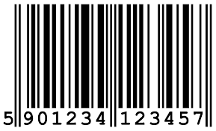

Ogólne zasady znakowania towarów
Każdy produkt, który ma opakowanie, powinien być odpowiednio oznakowany. Oznaczenie ma informować odbiorcę o:
- producencie, importerze lub innym podmiocie wprowadzającym towar do obrotu
- danych umożliwiających identyfikację towaru
- innych elementach ważnych ze względu na charakter towaru (np. o składzie produktu, zawartości substancji niebezpiecznych, dawkowaniu, ograniczeniach przy spożyciu)
W przypadku towarów paczkowanych (czyli takich, które są spakowane w jednorazowym opakowaniu dowolnego rodzaju i ich ilości nominalnej nie można zmienić bez jego naruszenia) musisz też podać:
- ilość nominalną produktu
- dane firmy paczkującej lub zlecającej paczkowanie, dane sprowadzającego produkt albo importera.
Oznakowanie może występować w postaci:
- etykiety, metki
- znaku firmowego lub handlowego
- ilustracji
- opisu słownego, drukowanego, tłoczonego albo odbitego.
Oznakowanie możesz nanosić:
- bezpośrednio na produkt
- na opakowanie
- na pojemnik.
Możesz też dołączać je lub uzupełniać w formie ulotki.
Etykiety, metki
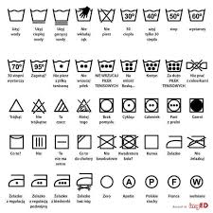

Znaki firmowe
ZNAKOWANIE OPAKOWAŃ
Zgodnie z obowiązującymi przepisami oznakowane powinny być zarówno opakowania jednostkowe, jak i transportowe. Znakowanie musi być czytelne, zrozumiałe, podane w języku polskim i miejscu widocznym.
Rozróżniamy:
- Znaki zasadnicze, umożliwiające dokonanie identyfikacji zarówno producenta, jak i wyrobu.
- Znaki informacyjne na opakowaniach transportowych identyfikują przesyłkę, a na jednostkowych dostarczają niezbędnych informacji.
- Znaki manipulacyjne podają, jak należy obchodzić się z przesyłką w trakcie transportu i składowania, np. chronić przed wilgocią, ostrożnie kruche.
- Znaki niebezpieczeństwa ostrzegają o zawartości towarów niebezpiecznych dla ludzi i otoczenia.
- Znaki dotyczące jakości produktu.
- Znaki reklamowe zachęcają do kupna produktu.
- Znaki dotyczące samego opakowania informują o identyfikacji materiału opakowaniowego i możliwości wielokrotnego użycia.
Powszechnie w użyciu są obecnie kreskowe kody identyfikacyjne. Pozwalają one na automatyczną identyfikację i rejestrację towarów. Do odczytywania symboli służą elektroniczne czytniki sprzężone z kasami.
Znaki manipulacyjne - przykłady
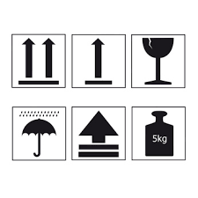

Kody kreskowe
Dobrym uzupełnieniem oznakowania towarów są kody kreskowe. W niektórych przypadkach (leki) musisz je stosować obowiązkowo. Kody kreskowe służą głównie do jednoznacznej identyfikacji produktów (każdy produkt ma swój unikatowy kod) i przyczynia się do sprawnej obsługi klienta.
